Γυμνάσιο Νέας Περάμου

Σχολικό Έτος:2007-2008

Τάξη: Α΄

Τμήμα:2

Ομάδα: α΄

Μάθημα: Τεχνολογία I

Θέμα Μελέτης: Δομή-Λειτουργία και Διαδικασία

Παραγωγής του Πετρελαιοφόρου

Πλοίου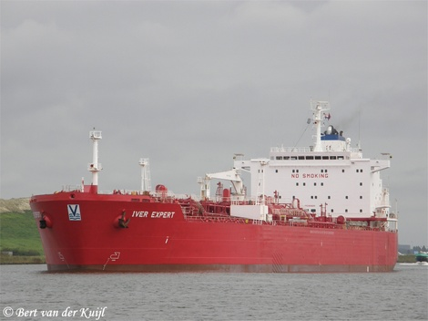

Μελέτη: Καβαλιέρος Ευάγγελος

Υπεύθυνος καθηγητής: Βάλβης Περικλής

Παράδοση Εργασίας: Απρίλιος 2008

ΠΕΡΙΕΧΟΜΕΝΑ

|  |  |
| --- | --- |
|  | **Σελίδα** |
| **ΕΙΣΑΓΩΓΗ** | 1 |
|  |  |
| **ΚΕΦΑΛΑΙΟ:1 ΑΝΑΛΥΣΗ ΤΗΣ ΤΕΧΝΟΛΟΓΙΚΗΣ ΕΝΟΤΗΤΑΣ ΜΕΤΑΦΟΡΕΣ-ΕΠΙΚΟΙΝΩΝΙΕΣ** |  |
| **1.1.1 ΜΕΤΑΦΟΡΑ** | **2** |
| **1.1.2 ΕΙΔΗ ΚΑΙ ΣΥΣΤΗΜΑΤΑ ΜΕΤΑΦΟΡΩΝ** | **3** |
| **1.1.3 ΙΣΤΟΡΙΚΑ ΣΤΟΙΧΕΙΑ ΜΕΤΑΦΟΡΑΣ** | **3** |
| **1.1.4 ΑΝΑΚΑΛΥΨΕΙΣ ΜΕΣΩΝ ΜΕΤΑΦΟΡΑΣ** | **3** |
| **1.2.1 ΕΠΙΚΟΙΝΩΝΙΑ** | **4** |
| **1.2.2 ΕΙΔΗ ΚΑΙ ΣΥΣΤΗΜΑΤΑ ΕΠΙΚΟΙΝΩΝΙΩΝ** | **4** |
| **1.2.3 ΙΣΤΟΡΙΚΑ ΣΤΟΙΧΕΙΑ ΜΕΤΑΦΟΡΩΝ** | **4** |
| **1.2.4 ΑΝΑΚΑΛΥΨΕΙΣ ΜΕΣΩΝ ΕΠΙΚΟΙΝΩΝΙΩΝ 15ΟΥ ΚΑΙ 20ΟΥ ΑΙΩΝΑ** | **5** |
| **ΚΕΦΑΛΑΙΟ:2 ΣΧΗΜΑΤΙΚΗ ΑΠΕΙΚΟΝΙΣΗ ΚΑΙ ΠΕΡΙΓΡΑΦΗ ΤΩΝ ΤΜΗΜΑΤΩΝ ΠΟΥ ΑΠΟΤΕΛΟΥΝ ΤΟ ΠΕΤΡΕΛΑΙΟΦΟΡΟ ΠΛΟΙΟ** | **6** |
| **ΚΕΦΑΛΑΙΟ:3 ΣΤΟΙΧΕΙΑ ΑΠΟ ΤΗΝ ΙΣΤΟΡΙΑ ΤΟΥ ΠΛΟΙΟΥ** | **7** |
| **ΚΕΦΑΛΑΙΟ:4 ΧΡΗΣΙΜΟΤΗΤΑ ΤΟΥ ΠΛΟΙΟΥ** | **9-11** |
| **ΚΕΦΑΛΑΙΟ:5 ΕΠΙΣΤΗΜΟΝΙΚΑ ΣΤΟΙΧΕΙΑ ΚΑΙ ΘΕΩΡΙΕΣ ΠΟΥ ΣΧΕΤΙΖΟΝΤΑΙ ΜΕ ΤΟ ΠΕΤΡΕΛΑΙΟΦΟΡΟ ΠΛΟΙΟ** | **12-13** |
| **ΚΕΦΑΛΑΙΟ:6 ΠΕΡΙΓΡΑΦΗ ΤΗΣ ΛΕΙΤΟΥΡΓΕΙΑΣ ΤΟΥ ΠΕΤΡΕΛΑΙΟΦΟΡΟΥ ΠΛΟΙΟΥ** | **14** |
| **ΚΕΦΑΛΑΙΟ:7 ΠΕΡΙΒΑΛΛΟΝΤΙΚΕΣ ΚΑΙ ΚΟΙΝΩΝΙΚΕΣ ΕΠΙΠΤΩΣΕΙΣ ΤΟΥ ΠΕΤΡΕΛΑΙΟΦΟΡΟΥ ΠΛΟΙΟΥ** | **15** |
| **7.1 ΠΕΡΙΒΑΛΛΟΝΤΙΚΕΣ ΕΠΙΠΤΩΣΕΙΣ** | **15** |
| **7.2 ΚΟΙΝΩΝΙΚΕΣ ΕΠΙΠΤΩΣΕΙΣ** | **15** |
| **ΚΕΦΑΛΑΙΟ:8 ΦΩΤΟΓΡΑΦΙΕΣ-ΟΠΤΙΚΟ ΥΛΙΚΟ** | **16-19** |
| **ΚΕΦΑΛΑΙΟ:9 ΠΡΟΟΠΤΙΚΟ ΣΧΕΔΙΟ** | **20** |
| **ΚΕΦΑΛΑΙΟ:10 ΒΑΣΙΚΕΣ ΟΨΕΙΣ ΑΝΤΙΚΕΙΜΕΝΟΥ (ΣΤΟΙΧΕΙΑ ΚΑΤΑΣΚΕΥΑΣΤΙΚΟΥ ΣΧΕΔΙΟΥ)** | **21** |
| **ΚΕΦΑΛΑΙΟ:11 ΠΙΝΑΚΕΣ ΥΛΙΚΩΝ ΚΑΙ ΕΡΓΑΛΕΙΩΝ** | **22** |
| **11.1 ΠΙΝΑΚΕΣ ΕΡΓΑΛΕΙΩΝ-ΜΗΧΑΝΗΜΑΤΩΝ** | **22** |
| **11.2 ΠΙΝΑΚΑΣ ΥΛΙΚΩΝ** | **22** |
| **ΚΕΦΑΛΑΙΟ:12 ΚΟΣΤΟΛΟΓΗΣΗ** | **23** |
| **1.12 ΠΙΝΑΚΑΣ ΕΡΓΑΛΕΙΩΝ** | **23** |
| **2.12 ΠΙΝΑΚΑΣ ΥΛΙΚΩΝ** | **23** |
| **3.12 ΠΙΝΑΚΑΣ ΧΡΟΝΟΔΙΑΓΡΑΜΜΑΤΟΣ ΕΡΓΑΣΙΩΝ** | **24** |
| **ΚΕΦΑΛΑΙΟ:13 ΚΡΙΤΙΚΗ ΓΙΑ ΤΗ ΒΕΛΤΙΩΣΗ ΤΟΥ ΜΑΘΗΜΑΤΟΣ ΤΗΣ ΤΕΧΝΟΛΟΓΙΑΣ** | **25** |

ΕΙΣΑΓΩΓΗ:

Επέλεξα την τεχνολογική ενότητα Μεταφορές-Επικοινωνίες γιατί με ενδιαφέρουν οι τεχνολογικές γνώσεις για τις λειτουργίες των μέσων Μεταφορών-Επικοινωνιών.

Οι επιδιωκόμενοι στόχοι της συγκεκριμένης εργασίας είναι να μελετήσω και να καταλάβω το πετρελαιοφόρο πλοίο.

-1-

ΚΕΦΑΛΑΙΟ:1

ΑΝΑΛΥΣΗ ΤΗΣ ΤΕΧΝΟΛΟΓΙΚΗΣ ΕΝΟΤΗΤΑΣ ΜΕΤΑΦΟΡΕΣ-ΕΠΙΚΟΙΝΩΝΙΕΣ

1.1 ΜΕΤΑΦΟΡΑ:

Μεταφορά είναι η μεταβίβαση, η μετατόπιση ανθρώπων, ζώων ή πραγμάτων από το ένα μέρος στο άλλο.

1.1.2 ΕΙΔΗ ΚΑΙ ΣΥΣΤΗΜΑΤΑ ΜΕΤΑΦΟΡΩΝ:

Είδη μεταφορών: α)χερσαίες

β)θαλάσσιες

γ)εναέριες

Συστήματα μεταφορών: α)αυτοκίνητο, τρένο, τρόλεϊ, λεωφορείο

β)καράβι, ιστιοφόρο

γ)αεροπλάνο, ελικόπτερο

-2-

1.1.3 ΙΣΤΟΡΙΚΑ ΣΤΟΙΧΕΙΑ ΜΕΤΑΦΟΡΑΣ:

Την 4η χιλιετία οι Σουμέριοι ανακάλυψαν για τις μετακινήσεις τους τον τροχό και ύστερα το άρμα και οι Αιγύπτιοι χρησιμοποιούν τα πλοία για τις μετακινήσεις τους και για το εμπόριο.

1.1.4 ΑΝΑΚΑΛΥΨΕΙΣ ΜΕΣΩΝ ΜΕΤΑΦΟΡΑΣ:

**Ποδήλατο:**(1790)Γαλλία- Μηχανή με δύο ρόδες-το (1817)στη Γερμανία προστέθηκε το τιμόνι.

**Μηχανή Εσωτερικής Καύσης:**(1860)από τον Otto

**Αεροπλάνο:**(1903)από τους αδελφούς Wright

-3-



1.2.4 ΑΝΑΚΑΛΥΨΕΙΣ ΜΕΣΩΝ ΕΠΙΚΟΙΝΩΝΙΩΝ 15ΟΥ ΚΑΙ 20ΟΥ ΑΙΩΝΑ:

**15ΟΣ ΑΙΩΝΑΣ:**

**Φωτογραφία:**(1826)από τον Joseph NICEPHONE NIEPCE

**Τηλέφωνο:**(1876)από τον Alexander Graham Bell

**20ΟΣ ΑΙΩΝΑΣ:**

**Ασύρματη επικοινωνία:**(1901) από τον Marconi

**Τηλεόραση:**(1926)από τον Baird

**Η/Υ:** Πρώτης γενιάς:(1946)από την ENIAC

Δεύτερης γενιάς :(1959)από την IBM

**Δορυφόρος:**(1957) από την Σοβιετική Ένωση

**Διαδίκτυο:**(1969)από το αμερικάνικο υπουργείο άμυνας

**Οπτικές ίνες:**(1988)

-5-

ΚΕΦΑΛΑΙΟ:2

ΣΧΗΜΑΤΙΚΗ ΑΠΕΙΚΟΝΙΣΗ ΚΑΙ ΠΕΡΙΓΡΑΦΗ ΤΩΝ ΤΜΗΜΑΤΩΝ ΠΟΥ ΑΠΟΤΕΛΟΥΝ ΤΟ ΠΕΤΡΕΛΑΙΟΦΟΡΟ ΠΛΟΙΟ

|  |  |
| --- | --- |
| 1.Κομοθέσιο | Αποτελείται από τη γέφυρα, καμπίνες, μαγειρείο, δύο τραπεζαρίες, δύο καπνιστήρια και χώρους αναψυχής. |
| 2.Τσιμινιέρα | Έξοδος καυσαερίων μηχανής. |
| 3.Προπέλα | Αποτελείται από τρία πτερύγια, τα οποία περιστρέφονται και δίνουν ώθηση στο πλοίο. |
| 4.Πηδάλιο | Χρησιμεύει στην αλλαγή πορείας του πλοίου. |
| 5.Άγκυρες | Χρησιμεύουν για την αγκυροβόληση του πλοίου έξω απ’ το λιμάνι, στο αγκυροβόλιο. |
| 6.Κολονάκια με μπόγος | Χρησιμεύουν για τη μεταφορά υλικών απ’ το πλοίο στο λιμάνι ή απ’ το λιμάνι στο πλοίο. |
| 7.Βύθισμα-Ασφάλεια πλοίου | Όριο φόρτωσης πετρελαίου του πλοίου. |
| 8.(Μπάλα) | Βρίσκεται στο κάτω μέρος της πλώρης και χρησιμεύει στην καλύτερη πλεύση του πλοίου. |
| 9.Δεξαμενές | Χρησιμεύουν στην αποθήκευση και μεταφορά του πετρελαίου. |

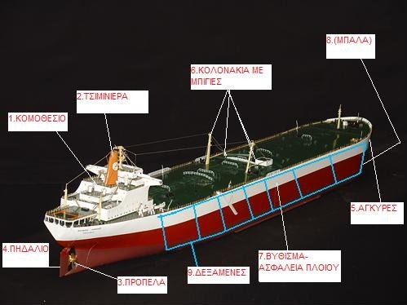

-6-

ΚΕΦΑΛΑΙΟ: 3

ΣΤΟΙΧΕΙΑ ΑΠΟ ΤΗΝ ΙΣΤΟΡΙΑ ΤΟΥ ΠΛΟΙΟΥ

Η ιστορία των πλοίων ξεκινάει από πολύ παλιά και δεν μπορεί να προσδιοριστεί με ακρίβεια ο χρόνος κατασκευής των πρώτων πλοίων. Οι αρχαιότερες παραστάσεις πλοίων που βρέθηκαν, χρονολογούνται από το 3000 π.Χ και είναι κρητικές και αιγυπτιακές. Είχαν ως βασικό μέσο κίνησης τα κουπιά (20 κωπηλάτες) και ως βοηθητικό ένα διπλό ιστό.(βλ. εικ.1)

Τα αρχαία πλοία γνώρισαν μεγάλη εξέλιξη και τελειοποιήθηκαν από τους Φοίνικες, την τεχνική των οποίων χρησιμοποίησαν επίσης οι Έλληνες και οι Ρωμαίοι. Πολλά στοιχεία για την τεχνική τους δίνονται σε διάφορες ασσυριακές παραστάσεις.

Τα πρώτα πλοία με έμβολο (βλ. εικ.2) κατασκευάστηκαν τον 8ο αιώνα π.Χ . Τον 7ο αιώνα π.Χ τα πλοία απέκτησαν δύο σειρές κωπηλατών, με αποτέλεσμα να αυξηθεί η ταχύτητά τους. Γύρω στο 500 π.Χ οι Έλληνες και οι Φοίνικες τελειοποίησαν ακόμη περισσότερο τα πλοία τους.

Το 16ο αιώνα το πανί έγινε το βασικότερο μέσο κίνησης των πλοίων.(βλ. εικ.3). Η δυνατότητα των ιστιοφόρων να πλέουν σε ανοικτές θάλασσες και για μεγάλο χρονικό διάστημα, η μεγάλη χωρητικότητά τους σε τρόφιμα και πυρομαχικά και η μεγαλύτερη ταχύτητα έκαναν τα ιστιοφόρα να υπερέχουν αισθητά.

Το 1807 η κατασκευή του πρώτου ατμόπλοιου από τον Αμερικανό Ρόμπερτ Φούλτον αποτέλεσε επανάσταση για τη ναυσιπλοΐα.(βλ. εικ.4)

Μετά το 1870 η τελειοποίηση των ατμοκίνητων μηχανών έβαλε τέλος στη χρήση των πανιών ως βοηθητικού μέσου κίνησης των ατμόπλοιων.

Αργότερα κατασκευάζονταν αποκλειστικά από σίδηρο. Το πρώτο πρότυπο θωρηκτό θεωρείται το αγγλικό ΄΄Ντρέντνοτ’’ που κατασκευάστηκε το 1906.(βλ. εικ.5)

-7-

Στις αρχές του 20ού αιώνα άρχισε να χρησιμοποιείται για την κίνηση των πλοίων η μηχανή εσωτερικής καύσης (ντιζελομηχανή).(βλ.εικ.6).Αργότερα αντικατέστησε τις μηχανές ατμού. Η τεράστια τεχνολογική εξέλιξη του 20ού αιώνα επέτρεψε την κατασκευή πλοίων με μεγάλες διαστάσεις και ταχύτητα, εξοπλισμένων επιπλέον με σύγχρονα όργανα και μηχανήματα που κάνουν το ταξίδι ευκολότερο και ασφαλέστερο. Η συνεχής τελειοποίηση οδήγησε στην κατασκευή πλοίων που κινούνται με ατομική ενέργεια. Έτσι, το 1955 κατασκευάστηκε το πρώτο πυρηνικό υποβρύχιο, το αμερικάνικο “Ναυτίλος”(βλ. εικ.7). Από τότε, πολλά πλοία, κυρίως πολεμικά, χρησιμοποιούν ως μέσο κίνησής τους την πυρηνική ενέργεια.

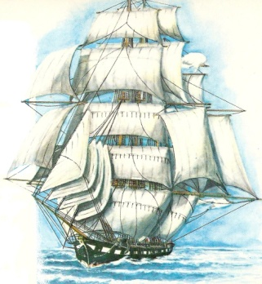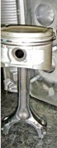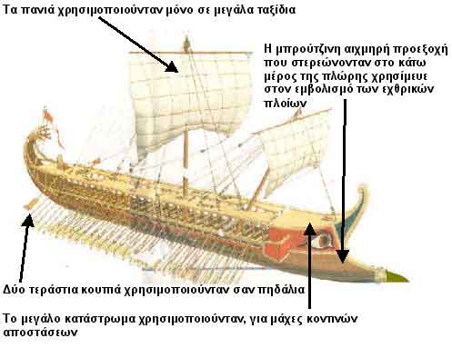

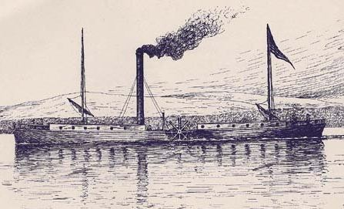

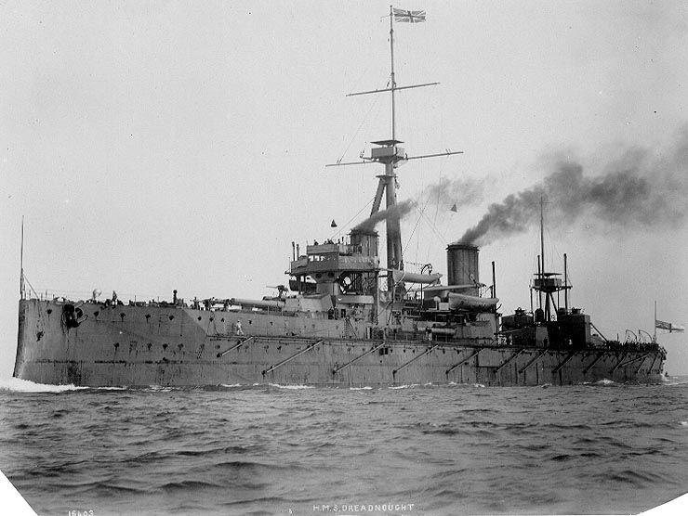

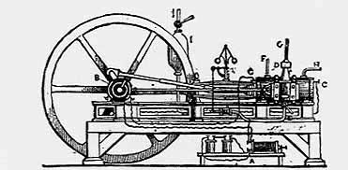

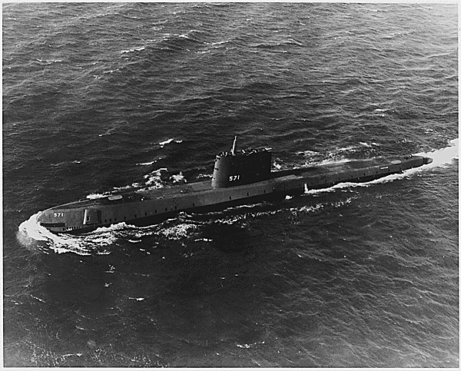

-8-

ΚΕΦΑΛΑΙΟ: 4

ΧΡΗΣΙΜΟΤΗΤΑ ΤΟΥ ΠΛΟΙΟΥ

Από τα παλαιότερα χρόνια μέχρι σήμερα η χρησιμότητα των πλοίων ήταν σπουδαία και ουσιαστική. Με την εξέλιξη της τεχνολογίας τα πλοία έγιναν πιο σύγχρονα και εξυπηρετούν πιο πολλές ανάγκες των ανθρώπων και με πιο σύγχρονους τρόπους.

Τα πλοία ανάλογα με το είδος τους χρησιμεύουν:

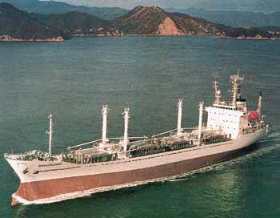α. για το εμπόριο: Τα εμπορικά πλοία μεταφέρουν διάφορα εμπορεύματα στην ποσότητα, στον τόπο και στη στιγμή που χρειάζονται.

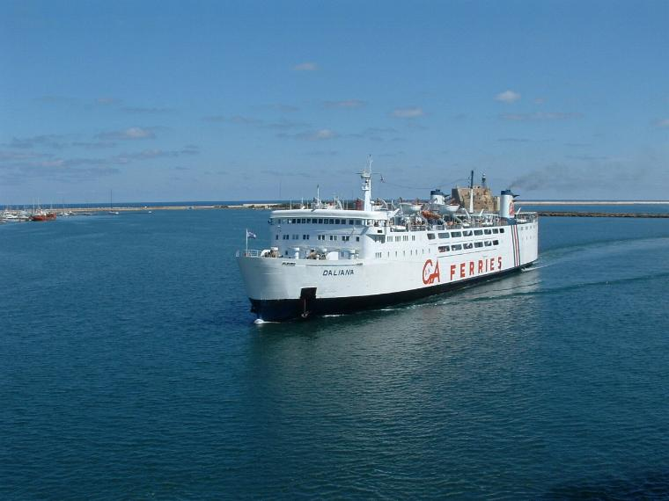

β. μεταφορά επιβατών: Τα επιβατικά πλοία εξυπηρετούν τους ανθρώπους για να τους μεταφέρουν από τον ένα τόπο στον άλλο, σύμφωνα με τις ανάγκες τους.

-9-

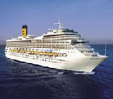γ. ταξίδια αναψυχής: Για τα ταξίδια αναψυχής χρησιμοποιούνται τα κρουαζιερόπλοια στα οποία πολλοί άνθρωποι ταξιδεύουν για ένα διάστημα, επισκεπτόμενοι πολλούς τόπους και περνώντας τις διακοπές τους στα κατάλληλα αυτά εξοπλισμένα πλοία για την ψυχαγωγία τους.

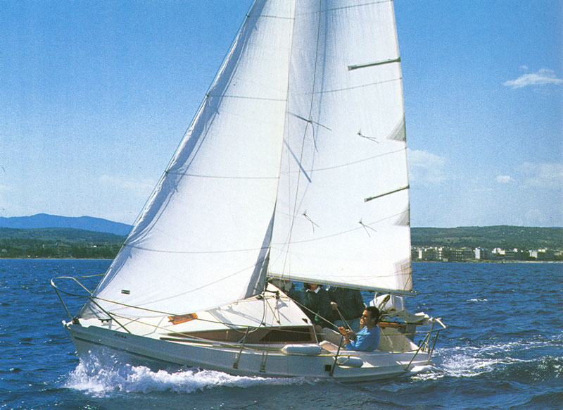

δ. αγώνες: Μερικά είδη πλοίων χρησιμοποιούνται για να ικανοποιήσουν μερικοί άνθρωποι τα χόμπι τους κάνοντας αγώνες στη θάλασσα.

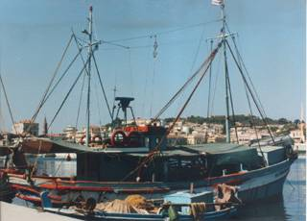

ε. αλιεία: Πλοία με ειδικό εξοπλισμό (αλιευτικά), ταξιδεύουν στα πελάγη και στους ωκεανούς για τη συλλογή ψαριών και τη διάθεσή τους στο εμπόριο.

-10-

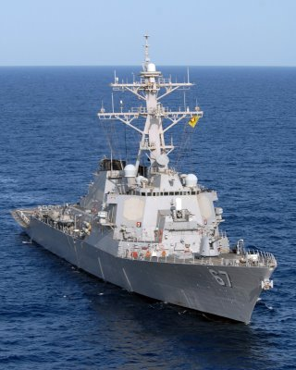στ. πολεμικούς σκοπούς: Πλοία που ανήκουν στις ένοπλες δυνάμεις μιας πολιτείας, διοικούνται από αξιωματικό που ορίζει η κυβέρνηση, φέρουν τη σημαία του κράτους, το πλήρωμά τους είναι υπό στρατιωτική πειθαρχεία και χρησιμοποιούνται για κάθε ανάγκη προστασίας της χώρας.

[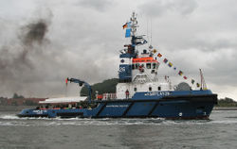](http://el.wikipedia.org/wiki/%CE%95%CE%B9%CE%BA%CF%8C%CE%BD%CE%B1:Schlepper_Fairplay_26.jpg)

ζ. ρυμούλκηση: Πλοία μικρά μηχανοκίνητα με ισχυρές μηχανές για ρυμουλκήσεις ή προώσεις άλλων πλοίων σε μικρά λιμάνια και σε ανοιχτές θάλασσες.

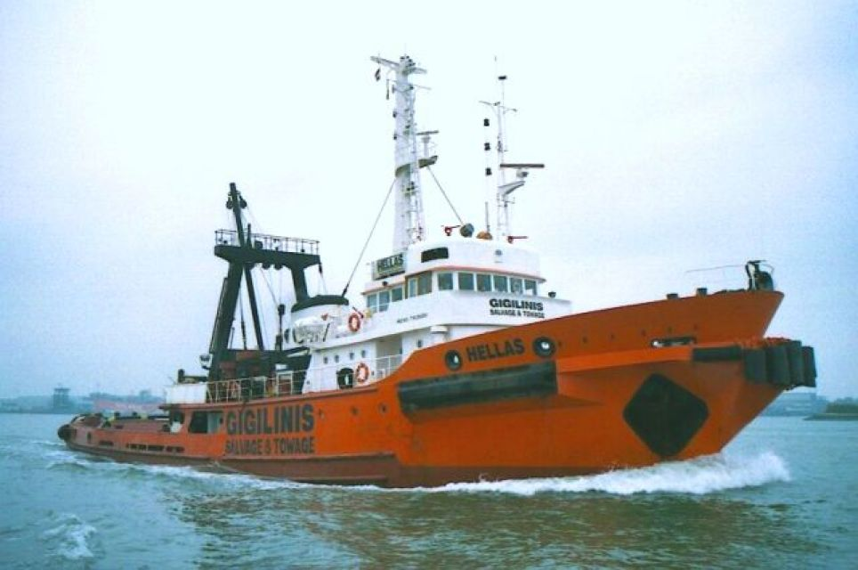

η. διάσωση: Πλοία που μεταφέρουν ειδικά εκπαιδευμένους ανθρώπους και αρκετό εξοπλισμό σε περίπτωση ανάγκης για να προσφέρουν βοήθεια σε ναυάγια ή διάφορες περιπτώσεις κινδύνου στη θάλασσα.

-11-

ΚΕΦΑΛΑΙΟ: 5

ΕΠΙΣΤΗΜΟΝΙΚΑ ΣΤΟΙΧΕΙΑ ΚΑΙ ΘΕΩΡΙΕΣ ΠΟΥ ΣΧΕΤΙΖΟΝΤΑΙ ΜΕ ΤΟ ΠΕΤΡΕΛΑΙΟΦΟΡΟ ΠΛΟΙΟ

Χρήσιμοι Ορισμοί:

Βάρος: Η δύναμη με την οποία η γη έλκει τα σώματα προς αυτήν. Το βάρος προέρχεται από τη δύναμη της παγκόσμιας έλξης που ασκείται μεταξύ γης και ενός σώματος.

Μάζα: Η ποσότητα της ύλης που υπάρχει σ’ ένα σώμα. Όλα τα σώματα έχουν μάζα και έτσι η μάζα είναι φυσικό χαρακτηριστικό μέγεθος κάθε σώματος.

Δύναμη: Όρος που χρησιμοποιείται για να χαρακτηρίσει την αιτία κάθε μεταβολής στην κινητική κατάσταση των σωμάτων ή κάθε παραμόρφωσή τους.

Έργο δύναμης: Η ενέργεια που μια δύναμη μεταφέρει σ’ ένα κινούμενο σώμα. Συμβολίζεται με το αγγλικό γράμμα **W** και μετριέται σε **Joule**.

Ενέργεια: Η ικανότητα ενός συστήματος να επιτελεί έργο.

Αρχή διατήρησης της ενέργειας: Προβλέπει ότι η συνολική ενέργεια ενός συστήματος σωμάτων παραμένει σταθερή.

Αρχές της αεροδυναμικής: Ο Sir Ισαάκ Νεύτων διετύπωσε τρείς Νόμους κίνησης, που είναι άκρως σημαντικοί και θεωρούνται θεμελιώδεις αρχές για τη μελέτη της Αεροδυναμικής.

1. Ο νόμος της Αδράνειας:

Ένα σώμα σε στάση θέλει να παραμείνει σε στάση και ένα σώμα σε κίνηση θέλει να παραμείνει σε κίνηση, επί ευθείας γραμμής, με σταθερή ταχύτητα,

-12-

έως ότου κάποια δύναμη ενεργήσει πάνω σε αυτό,

για να αλλάξει την ισχύουσα κατάσταση.

1. Ο Νόμος της Επιτάχυνσης:

Εάν υπάρχει μία διαφορετική, μη ισορροπημένη δύναμη, πάνω σε ένα σώμα, αυτό επιταχύνεται. Ο Νεύτων λέει ότι η επιτάχυνση είναι ίση με το πηλίκο της διαίρεσης της δύναμης αυτής δια της μάζας αυτής και δρα κατά την κατεύθυνσης της μη ισορροπημένης δύναμης.

1. Ο Νόμος της Αντίδρασης:

Σε κάθε δράση μίας δύναμης πάνω σε ένα σώμα ή μία πτέρυγα, που κινείται ή που παραμένει σταθερή, υπάρχει μία ίση και αντίθετη αντίδραση.

Τριβή: Η δύναμη που αναπτύσσεται όταν η επιφάνεια ενός σώματος που κινείται έρχεται σε επαφή με την επιφάνεια ενός άλλου σώματος. Η φορά της τριβής είναι τέτοια ώστε να εμποδίζει την κίνηση.

Άνωση: Η ώθηση προς τα πάνω κάθε στερεού σώματος που το βάζουμε μέσα σ’ ένα υγρό ή αέριο και η δύναμη αυτή είναι πάντα κατά κατεύθυνση του βάρους του.

Αρχή της υδροστατικής: «Αρχή του Πασκάλ» Όταν σε υγρό που βρίσκεται σε ηρεμία δεν επιδρά το πεδίο βαρύτητας, η πίεση που ασκείται σε όλη την έκταση του υγρού είναι σταθερή.

Θεμελιώδης νόμος της μηχανικής (Νόμοι του Νεύτωνα): Ο ρυθμός μεταβολής της ορμής ενός σώματος ισούται με τη δύναμη που ασκήθηκε πάνω του. Η δύναμη είναι το αίτιο της προκαλούμενης αλλαγής. Ορίζεται δε έμμεσα δηλαδή από το αποτέλεσμα το οποίο προκαλεί η δράση της για ικανό χρονικό διάστημα. Η έννοια του ρυθμού μεταβολής φυσικού μεγέθους θεωρείται από τις sine qui non έννοιες της Κλασσικής Μηχανικής.

-13-

ΚΕΦΑΛΑΙΟ:6

ΠΕΡΙΓΡΑΦΗ ΤΗΣ ΛΕΙΤΟΥΡΓΕΙΑΣ ΤΟΥ ΠΕΤΡΕΛΑΙΟΦΟΡΟΥ ΠΛΟΙΟΥ

Οι ηλεκτρογεννήτριες παράγουν ρεύμα συνεχές ή εναλλασσόμενο που απ’ αυτό το ρεύμα λειτουργούν τα κομπρεσέρ αέρος τα οποία φυλακίζουν τον αέρα σε ιεροφυλάκια. Αυτός ο αέρας χρησιμεύει για την πρώτη εκκίνηση της κύριας μηχανής.

Ωστόσο το ρεύμα που παράγουν οι γεννήτριες χρησιμεύει γενικότερα για την όλη λειτουργία του πλοίου. Ο αέρας που είναι αποθηκευμένος μέσα στο αεροφυλάκιο σε υψηλή πίεση τροφοδοτείται μέσω ειδικού χειριστηρίου στο χώρο καύσεως της κύριας μηχανής. Σαν αποτέλεσμα έχει ο αέρας που συμπιέζεται μέσα στο χώρο καύσεως να κινεί για λίγο το έμβολο που βρίσκεται σε άλλη θέση συγχρόνως γίνεται έγχυση του καυσίμου με αποτέλεσμα να έχουμε έκρηξη στο συγκεκριμένο χώρο και έτσι έχουμε την κίνηση της κύριας μηχανής, (περιστροφή του στροφάλου).

Ο στροφαλοφόρος άξονας συνδέεται κατά σειρά με τον κυρίως άξονα του πλοίου ο οποίος φέρει επάνω του και στο τέλος την προπέλα η οποία περιστρέφεται και ωθεί το πλοίο μπρος-πίσω.

-14-

ΚΕΦΑΛΑΙΟ:7

ΠΕΡΙΒΑΛΛΟΝΤΙΚΕΣ ΚΑΙ ΚΟΙΝΩΝΙΚΕΣ ΕΠΙΠΤΩΣΕΙΣ ΑΠΟ ΤΗ ΛΕΙΤΟΥΡΓΕΙΑ ΤΟΥ ΠΕΤΡΕΛΑΙΟΦΟΡΟΥ ΠΛΟΙΟΥ

7.1 ΠΕΡΙΒΑΛΛΟΝΤΙΚΕΣ ΕΠΙΠΤΩΣΕΙΣ:

7.1.1 Άμεσες 🡺Αρνητικές: Η μόλυνση της θάλασσας από τα απόβλητα των πλοίων και από τυχόν διαρροή υγρού φορτίου και η μόλυνση της ατμόσφαιρας από τα καυσαέρια που βγαίνουν από καπνοδόχους.

🡺θετικές:-

7.1.2 Έμμεσες🡺Αρνητικές: Οι βλάβες του πλοίου ή οι ζημιές και τυχόν ατυχήματα που οφείλονται σε διάφορους παράγοντες μπορούν να φέρουν μεγάλη ρύπανση έως οικολογική καταστροφή.

🡺θετικές:-

7.2ΚΟΙΝΩΝΙΚΕΣ ΕΠΙΠΤΩΣΕΙΣ:

7.2.1 Άμεσες🡺Αρνητικές: Μεγάλη χρονική διάρκεια του ταξιδιού.

🡺θετικές: Η επικοινωνία των ανθρώπων, το εμπόριο, η ναυτιλία και αλιεία.

-15-

ΚΕΦΑΛΑΙΟ:8

ΦΩΤΟΓΡΑΦΙΕΣ-ΟΠΤΙΚΟ ΥΛΙΚΟ

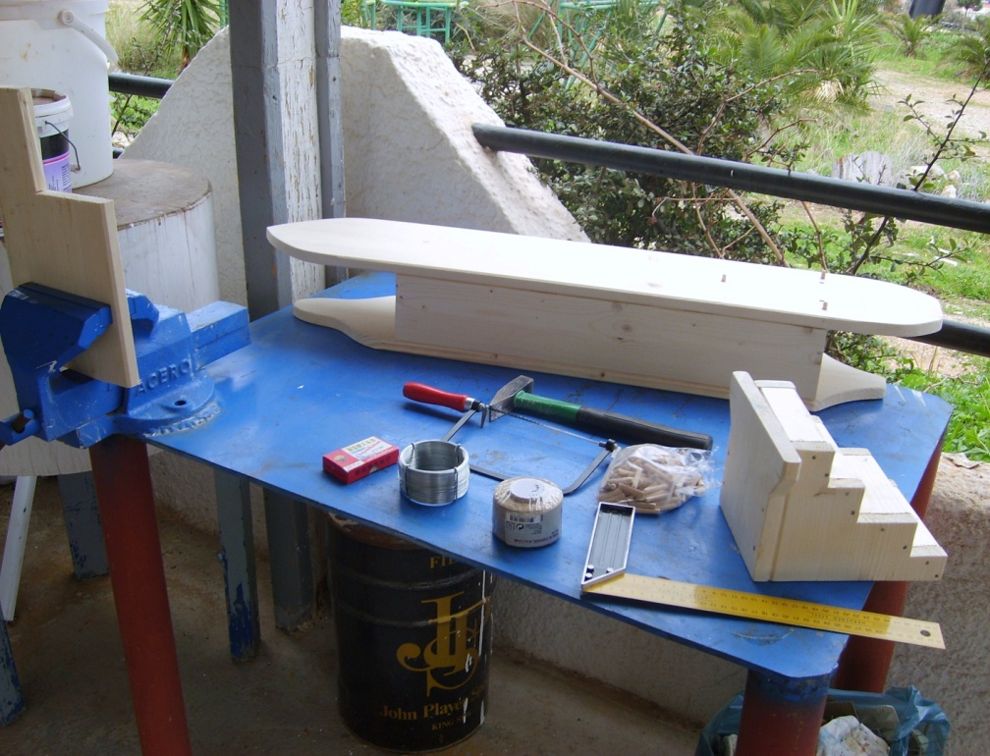

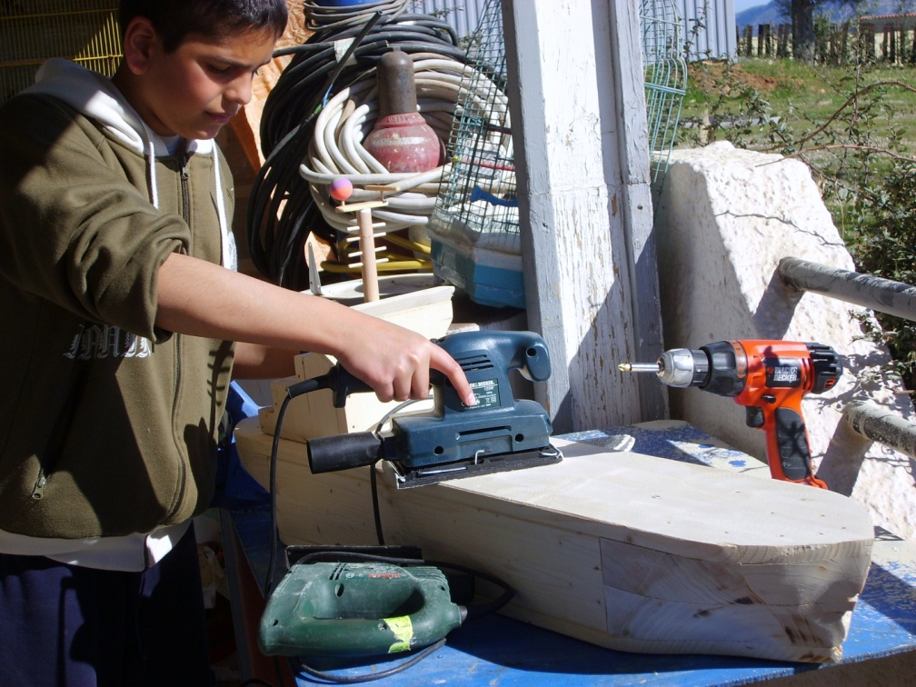

-16-

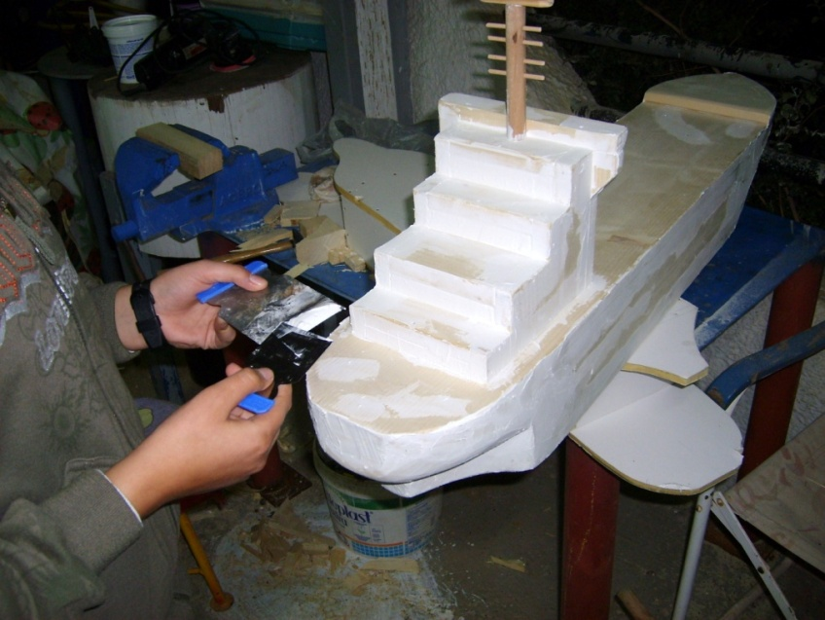

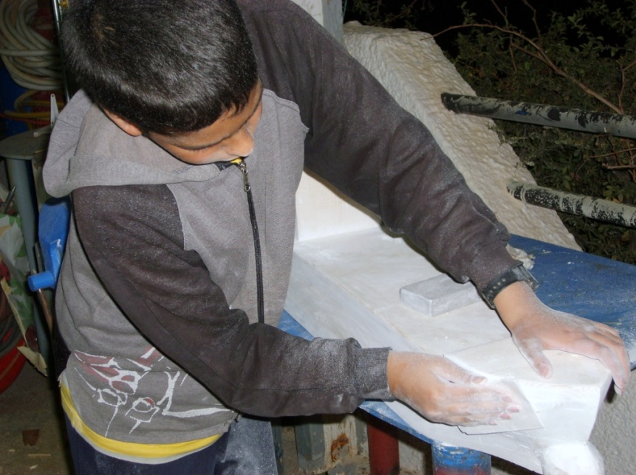

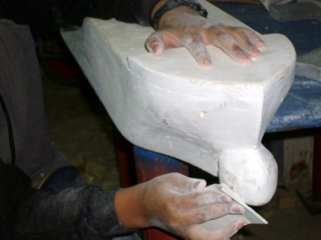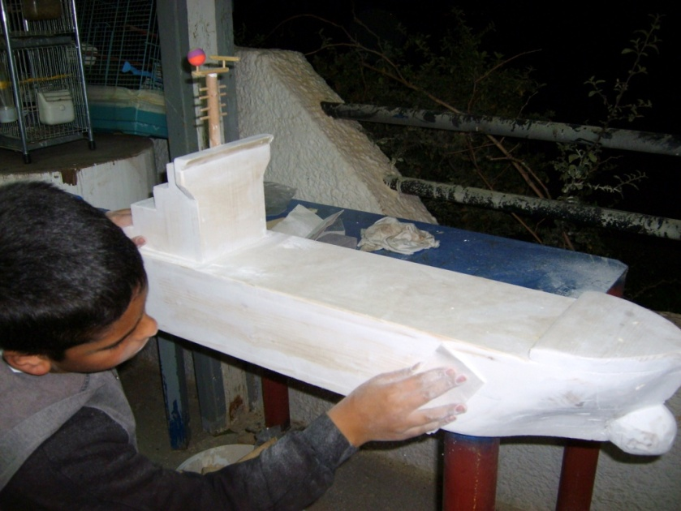

-17-

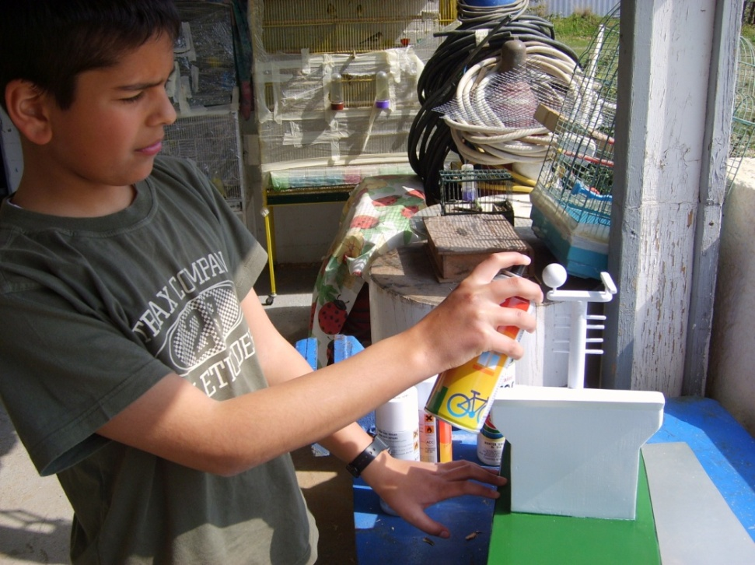

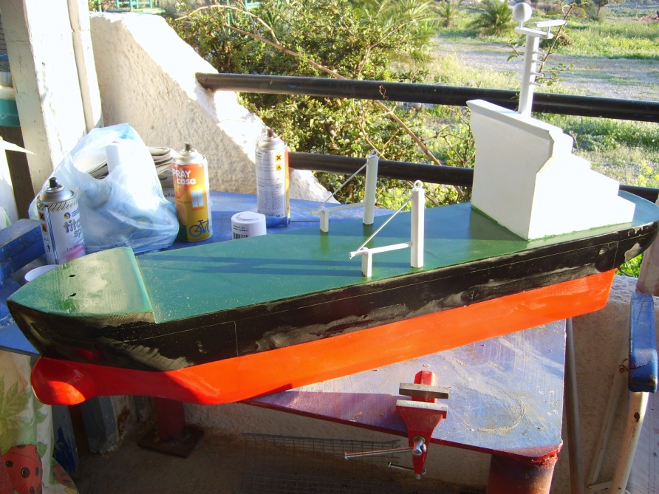

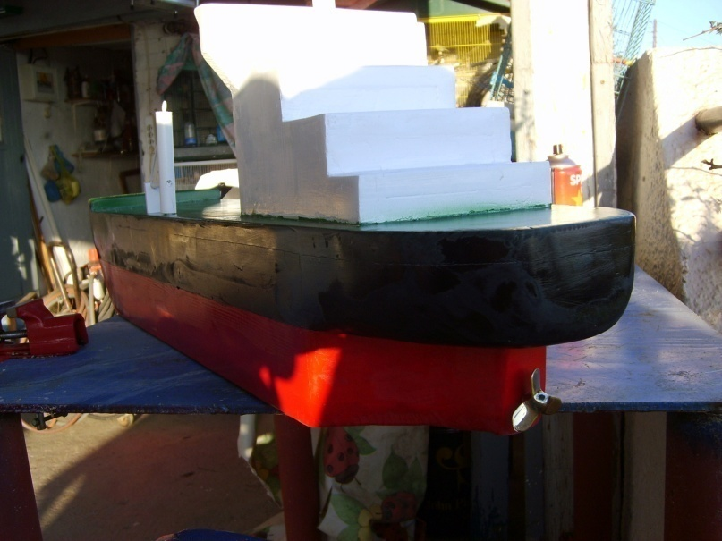

-18-

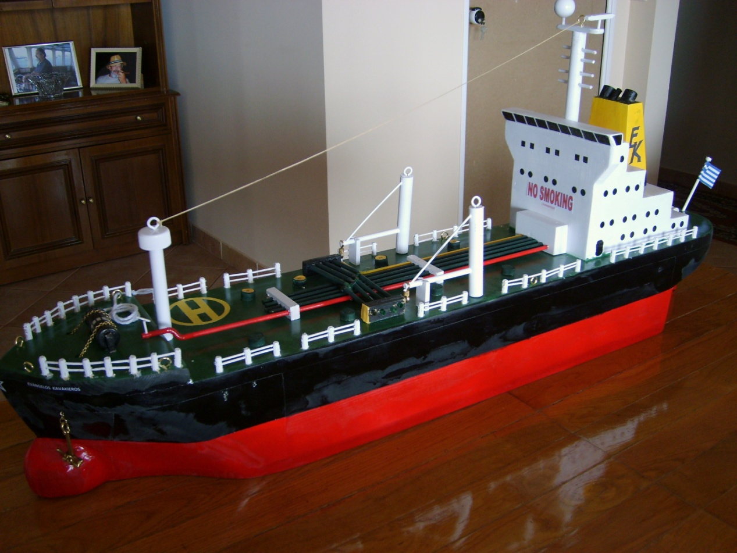

-19-

ΚΕΦΑΛΑΙΟ:9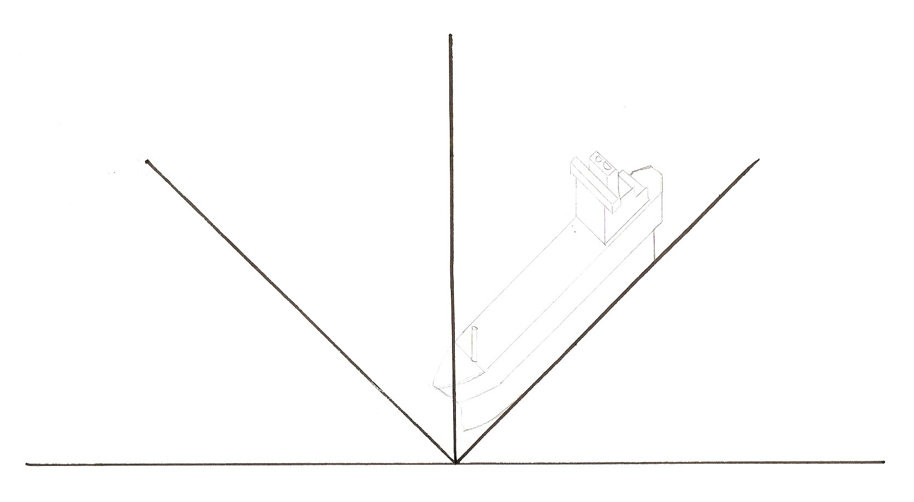

ΠΡΟΟΠΤΙΚΟ ΣΧΕΔΙΟ

-20-

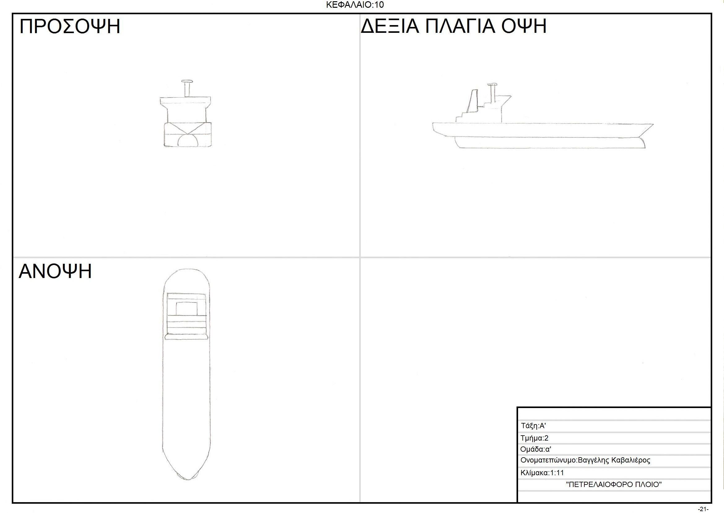

ΚΕΦΑΛΑΙΟ:11

ΠΙΝΑΚΕΣ ΥΛΙΚΩΝ ΚΑΙ ΕΡΓΑΛΕΙΩΝ

11.1ΠΙΝΑΚΑΣ ΕΡΓΑΛΕΙΩΝ-ΜΗΧΑΝΗΜΑΤΩΝ

|  |  |  |
| --- | --- | --- |
| α/α | Είδος εργαλείων | Ποσότητα |
| 1 | πριόνι | 2 |
| 2 | ράσπα | 1 |
| 3 | λίμα | 2 |
| 4 | σφυρί | 1 |
| 5 | σπάτουλα | 3 |
| 6 | τρυπάνι | 1 |
| 7 | κατσαβίδι | 2 |
| 8 | ψαλίδι | 1 |
| 9 | τριβείο | 1 |
| 10 | μέτρο | 1 |
| 11 | σκαρπέλο | 1 |
| 12 | υαλόχαρτο | 10 |

11.2ΠΙΝΑΚΑΣ ΥΛΙΚΩΝ

|  |  |  |
| --- | --- | --- |
| α/α | Είδος υλικού | ποσότητα |
| 1 | πλάκα ξύλο | 5τεμ. |
| 2 | κυλινδρικό ξύλο | 6τεμ. |
| 3 | χρώμα | 4τεμ. |
| 4 | αυτοκόλλητο | 1τεμ. |
| 5 | κεροκλωστή | 1τεμ. |
| 6 | καρφιά | 2τεμ. |
| 7 | ατλακόλλα | 1τεμ. |

-22-

ΚΕΦΑΛΑΙΟ:12

ΚΟΣΤΟΛΟΓΗΣΗ

1.12ΠΙΝΑΚΑΣ ΕΡΓΑΛΕΙΩΝ

|  |  |  |  |
| --- | --- | --- | --- |
| α/α | Είδος εργαλείων | ποσότητα | αξία σε € |
| 1 | πριόνι | 2 | 5 |
| 2 | ράσπα | 1 | 3 |
| 3 | λίμα | 2 | 3 |
| 4 | σφυρί | 1 | 5 |
| 5 | σπάτουλα | 3 | 1 |
| 6 | τρυπάνι | 1 | 25 |
| 7 | κατσαβίδι | 2 | 1 |
| 8 | ψαλίδι | 1 | 2 |
| 9 | τριβείο | 1 | 25 |
| 10 | μέτρο | 1 | 5 |
| 11 | σκαρπέλο | 1 | 10 |
| 12 | υαλόχαρτο | 10 | 2 |
| **ΣΥΝΟΛΟ** | | | 87 |

2.12ΠΙΝΑΚΑΣ ΥΛΙΚΩΝ

|  |  |  |  |
| --- | --- | --- | --- |
| α/α | Είδος υλικού | ποσότητα | αξία σε € |
| 1 | πλάκα ξύλο | 5τεμ. | 40 |
| 2 | κυλινδρικό ξύλο | 6τεμ. | 8 |
| 3 | χρώμα | 4τεμ. | 12 |
| 4 | αυτοκόλλητο | 1τεμ. | 1 |
| 5 | κεροκλωστή | 1τεμ. | 1 |
| 6 | καρφιά | 2τεμ. | 1 |
| 7 | ατλακόλλα | 1τεμ. | 5 |
| **ΣΥΝΟΛΟ** | | | 68 |

-23-

3.12ΠΙΝΑΚΑΣ ΧΡΟΝΟΔΙΑΓΡΑΜΜΑΤΟΣ ΕΡΓΑΣΙΩΝ

|  |  |  |  |  |
| --- | --- | --- | --- | --- |
| α/α | Ημερομηνία | Ώρες εργασίας | Είδος εργασίας | Αξία σε € |
| 1 | 2-02-2008 | 1 | Συγκέντρωση υλικών και εργαλείων | 10 |
| 2 | 3-02-2008 | 2 | Σχεδίαση κατασκευής | 10 |
| 3 | 9-02-2008 | 2 | Τεμαχισμός ξύλου-κατασκευή σκαριού | 20 |
| 4 | 10-02-2008 | 2 | Κατασκευή και προσθήκη μονοθέσιου | 15 |
| 5 | 23-02-2008 | 1 | Στοκάρισμα | 5 |
| 6 | 24-02-2008 | 1 | Τρίψιμο | 5 |
| 7 | 8-03-2008 | 1 | Βάψιμο | 5 |
| 8 | 9-03-2008 | 1 | Προσθήκη τιμονιού αγκυρών και προπέλας | 10 |
| 9 | 23-03-2008 | 1 | Τοποθέτηση σωλήνων, κάγκελων, σωσίβιας λέμβου | 10 |
| 10 | 5-04-2008 | 2 | Φινίρισμα | 8 |
| **ΣΥΝΟΛΟ** | | | | 98 |

Κόστος Παραγωγής: αξία εργαλείων+ αξία υλικών+ αξία εργασίας=

87€ + 68€ + 98€ =253€

-24-

ΚΕΦΑΛΑΙΟ:13

ΚΡΙΤΙΚΗ ΚΑΙ ΠΡΟΤΑΣΕΙΣ ΓΙΑ ΤΗ ΒΕΛΤΙΩΣΗ ΤΟΥ ΜΑΘΗΜΑΤΟΣ ΤΗΣ ΤΕΧΝΟΛΟΓΙΑΣ

Το μάθημα της τεχνολογίας μου είναι αρκετά ενδιαφέρον και επίκαιρο για την εποχή μας. Όμως δυσκολεύτηκα να συλλέξω πληροφορίες από διάφορες πηγές και ο χρόνος μου ήταν περιορισμένος. Προτείνω περισσότερες ώρες την εβδομάδα για την διδασκαλία της τεχνολογίας για να είναι πλήρεις οι γνώσεις για τα αντικείμενα που μας ενδιαφέρουν.

-25-

ΒΙΒΛΙΟΓΡΑΦΙΑ

1. Θεόδωρος Κατσουλάκος, Γεωργία Κοκκορού-Αλευρά, Βασίλειος Σκουλάτος, Αρχαία Ιστορία Α’ Γυμνασίου, Πατάκη, Αθήνα 2007, σελ. 14, 17, 19
2. Σελίδες απ’ το Internet:www.Google.com

[www.blackle.com](http://www.blackle.com)

1. Συνέντευξη με ειδικό